9. Mellékletek

Képgyűjtemény:
- sz. kép: Keresztelőn viselt gyöngyös sapka
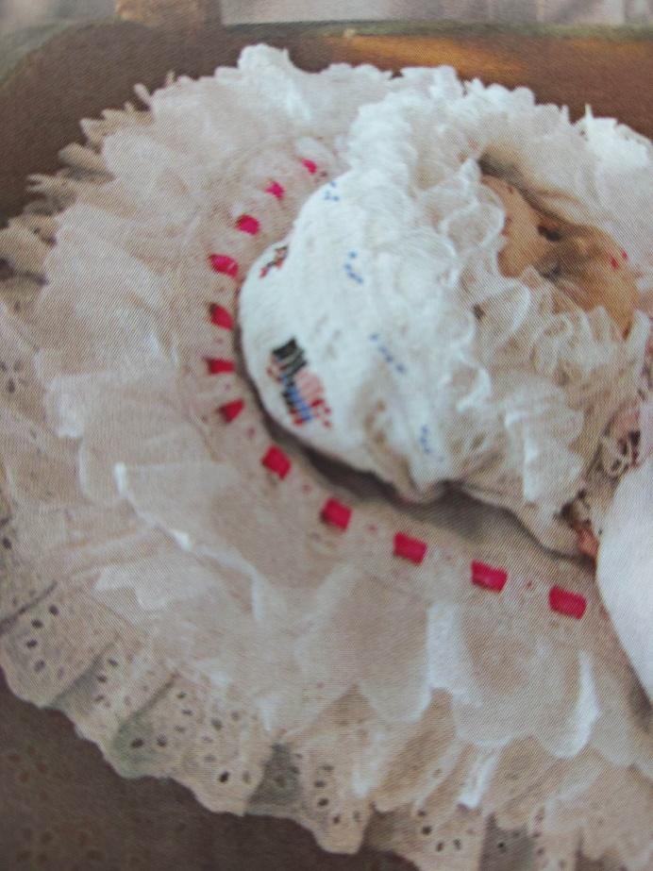
- sz. kép: Kisfiú ünneplő ruhában
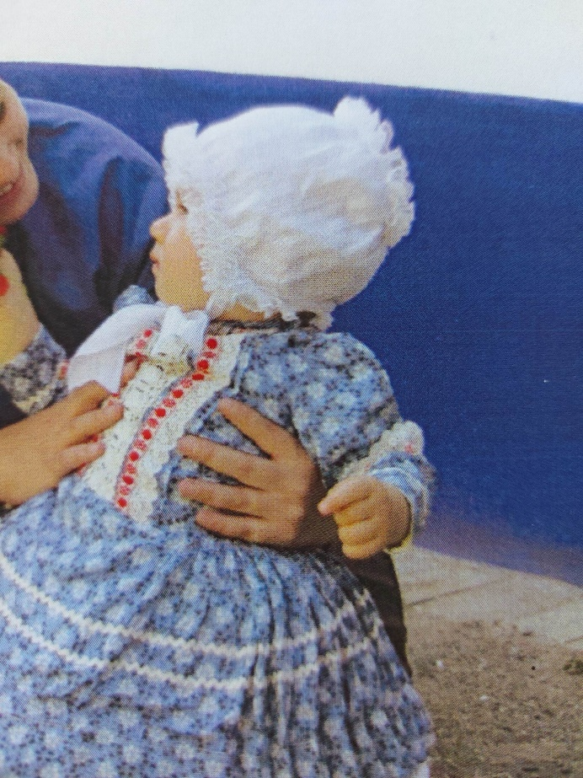
- sz. kép: Kislány ünnepi ruhában
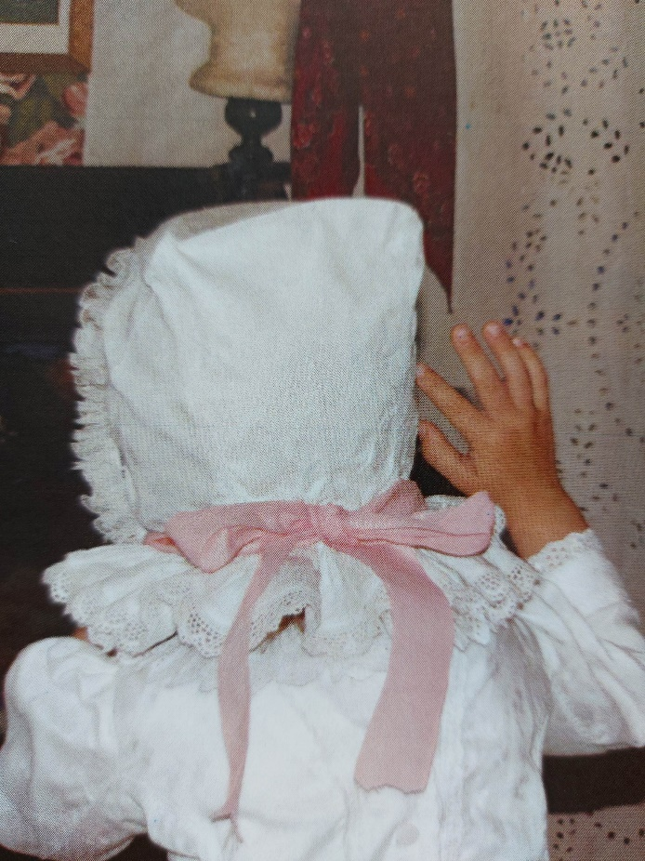
- sz. kép: Kislány és kisfiú hétköznapi ruhában
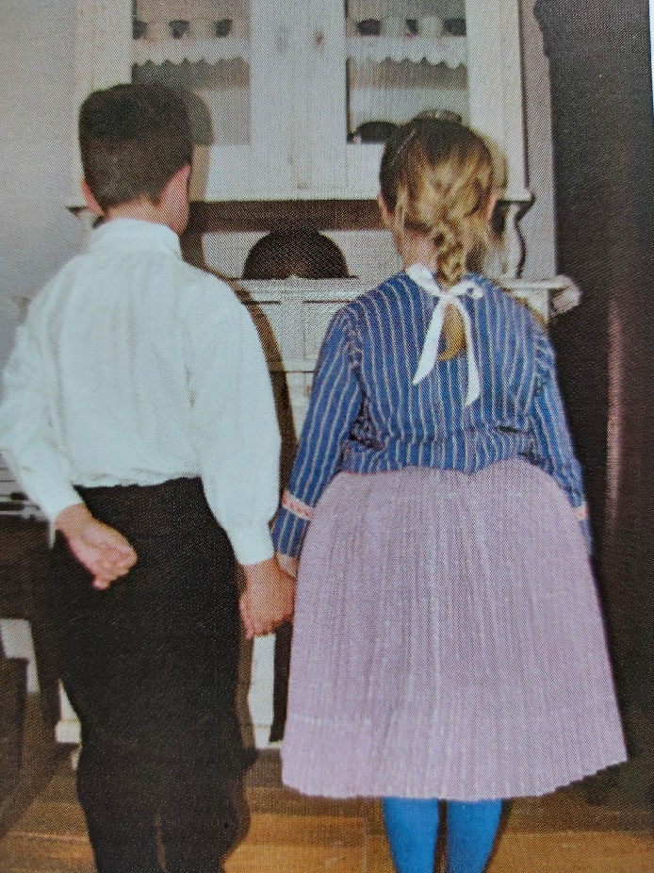
- sz. kép: Menyasszony és Vőlegény esketés alatt hordott ruhája
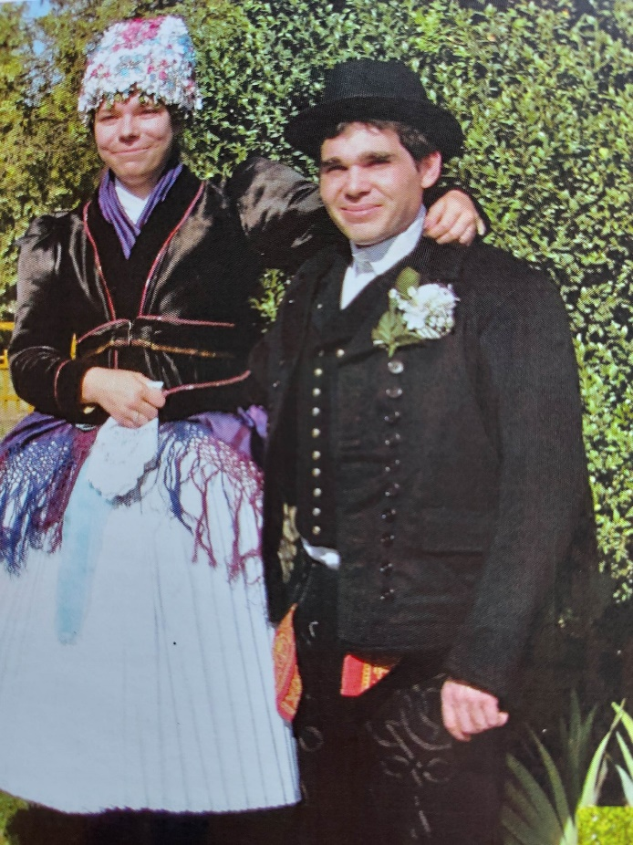
- sz. kép: A Menyasszony és Vőlegény esketés utáni viselete
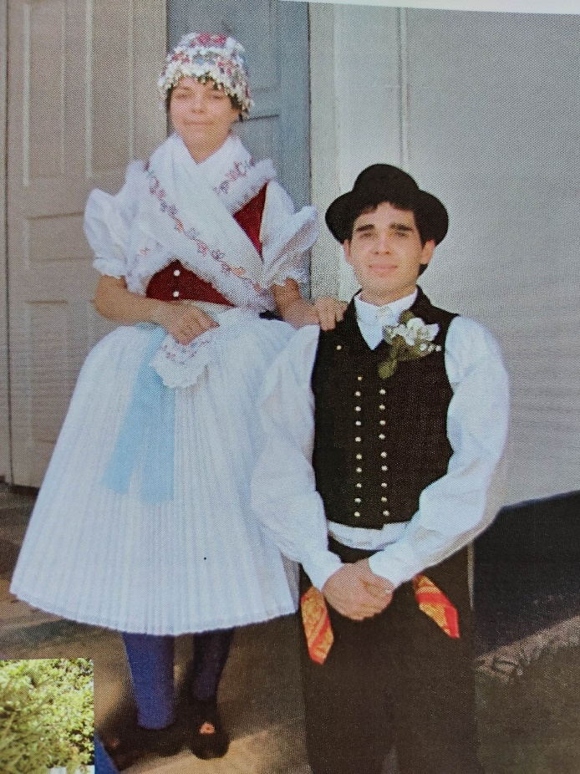
- sz. kép: A Menyasszony (újasszony) és a Vőlegény (újember) éjfél utáni viselete
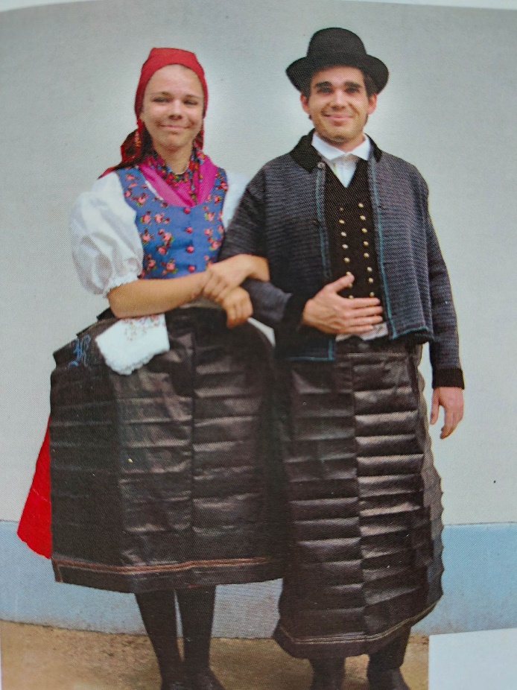
- sz. kép: Vőfély menyecskével
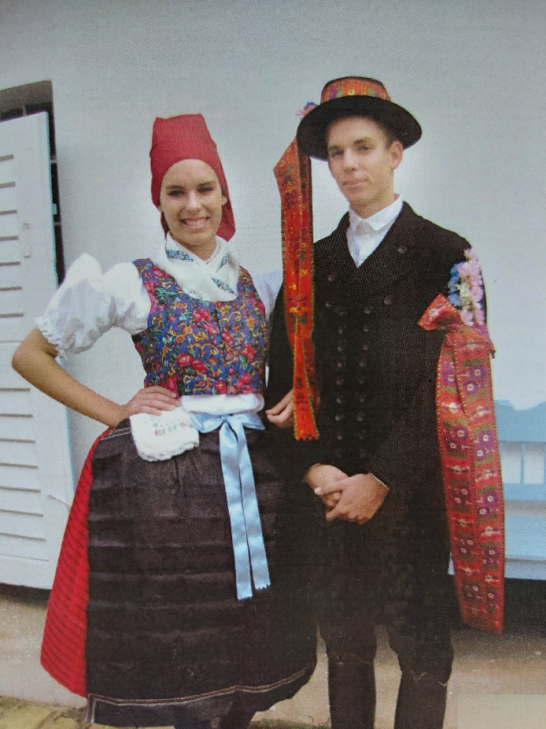
- sz. kép: Esőben felhajtott szoknyák, mellyel a kötényt védték
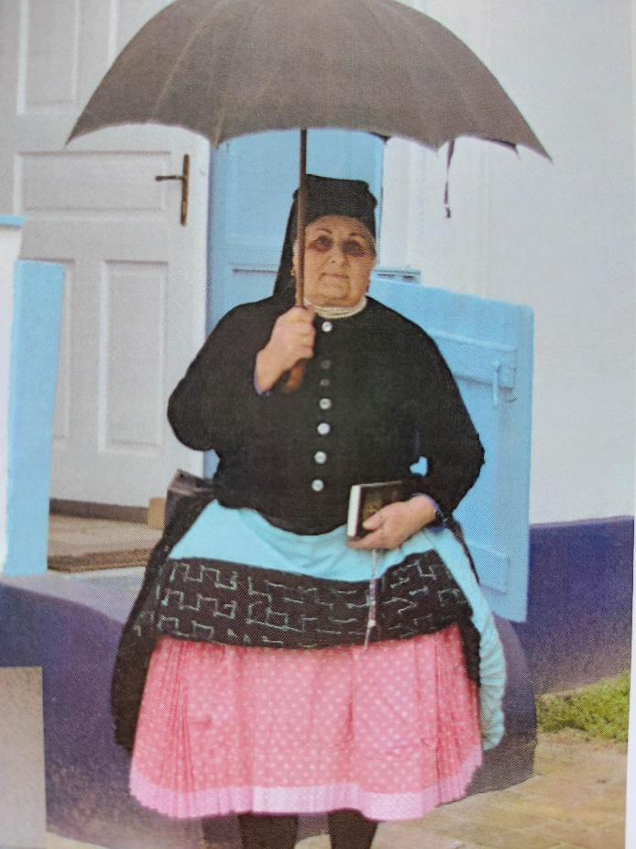
- sz. kép: Téli női viselet nagykendővel
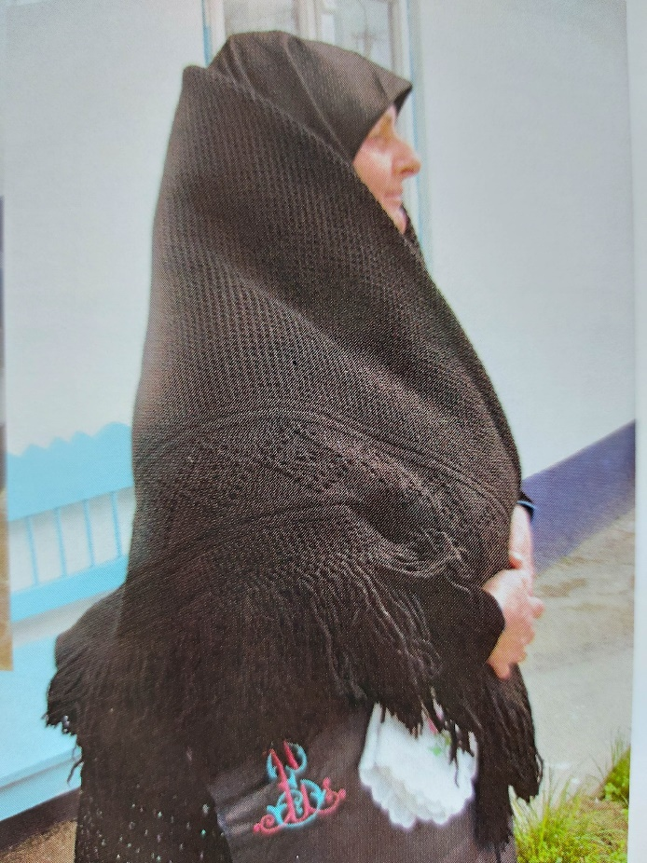
- sz. kép: Téli férfi viselet subával
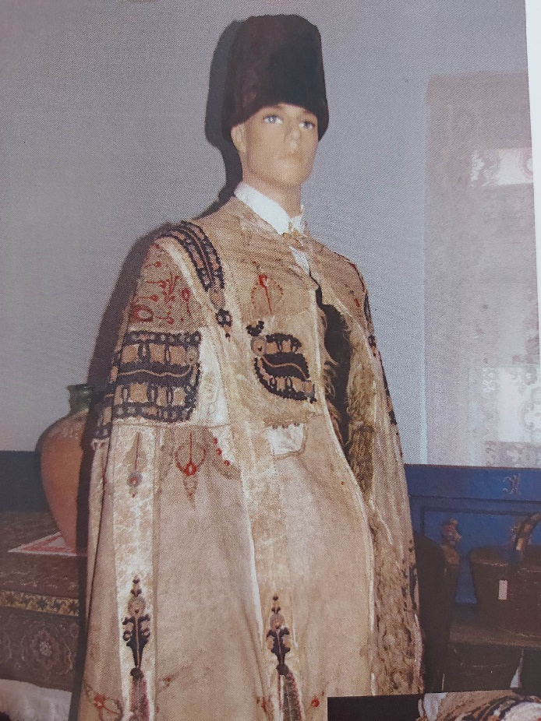
- sz. kép: Fiatal asszony hétköznapi nyári ruhában
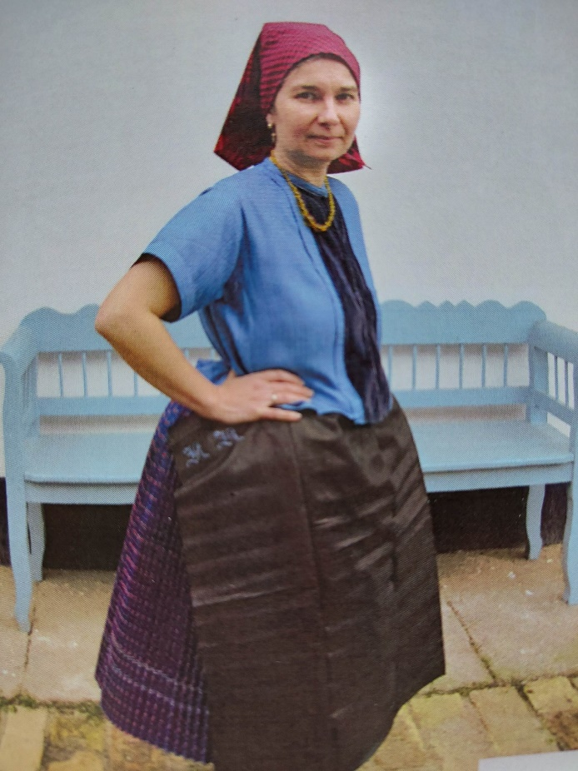
- sz. kép: Kiegészítők: kendő, monogram a kötényen, cipő, rózsafűzér
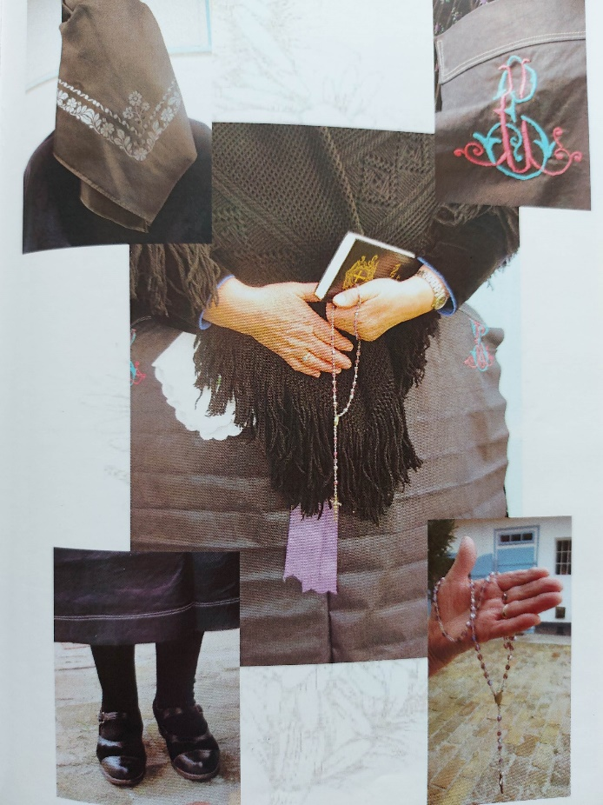
- sz. kép: Ünnepi sádlizott frizura és csipkekendő
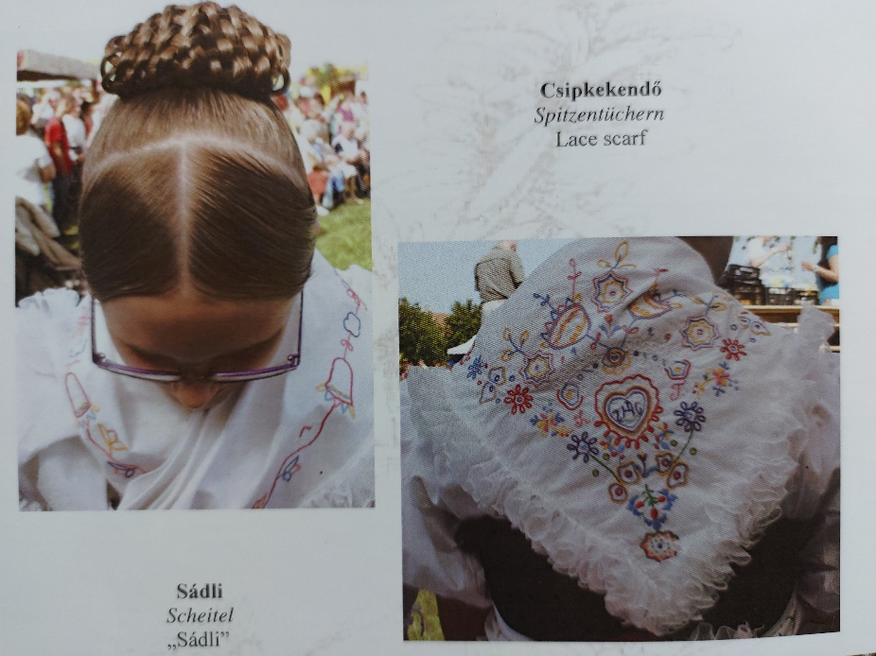
- sz. kép: Cipők (fűzős cipő, menyasszonyi cipő, bebújós, zárt cipő)
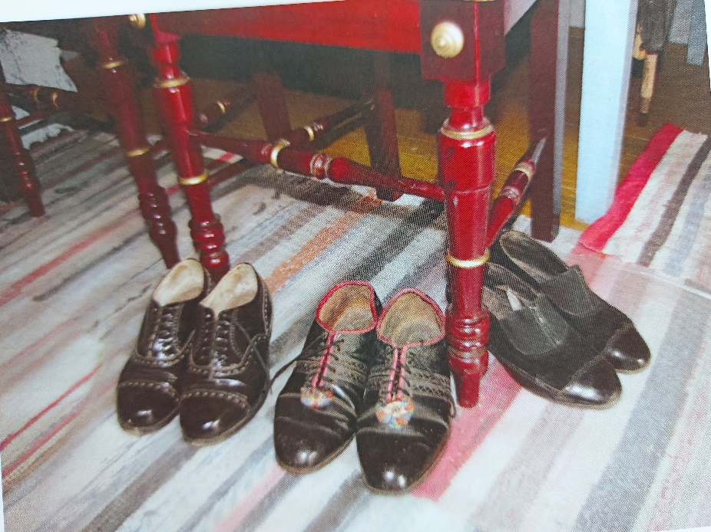
- sz. kép: Női kendők és blúzok
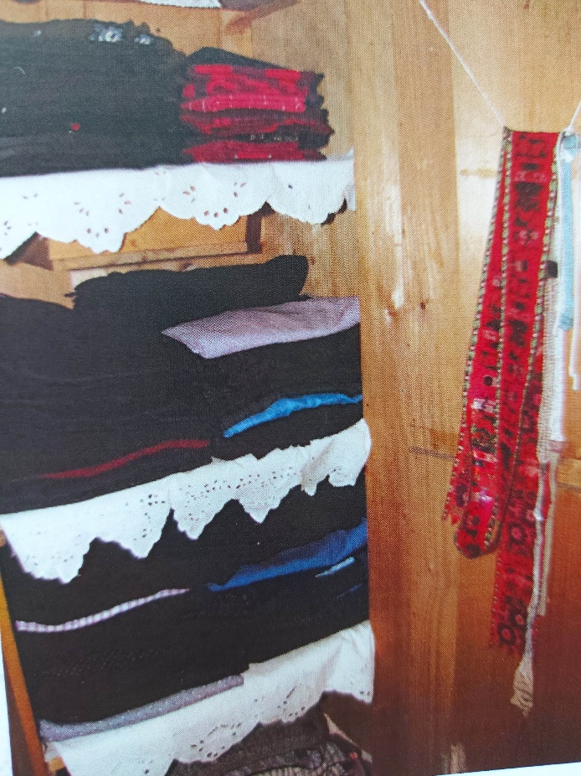
- sz. kép: Szoknyák
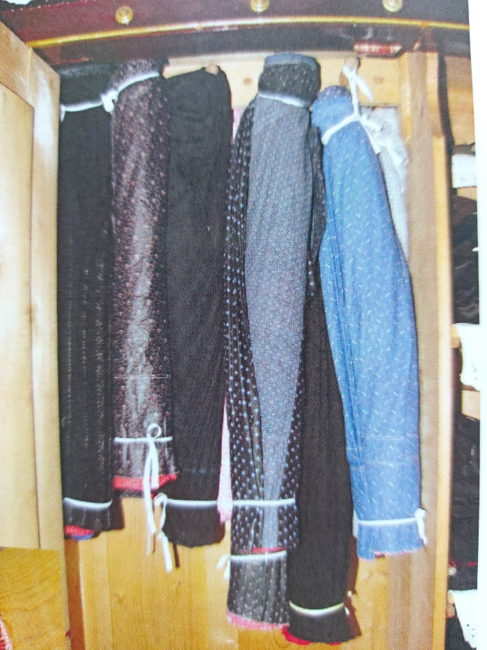
- sz. kép: Női mellény
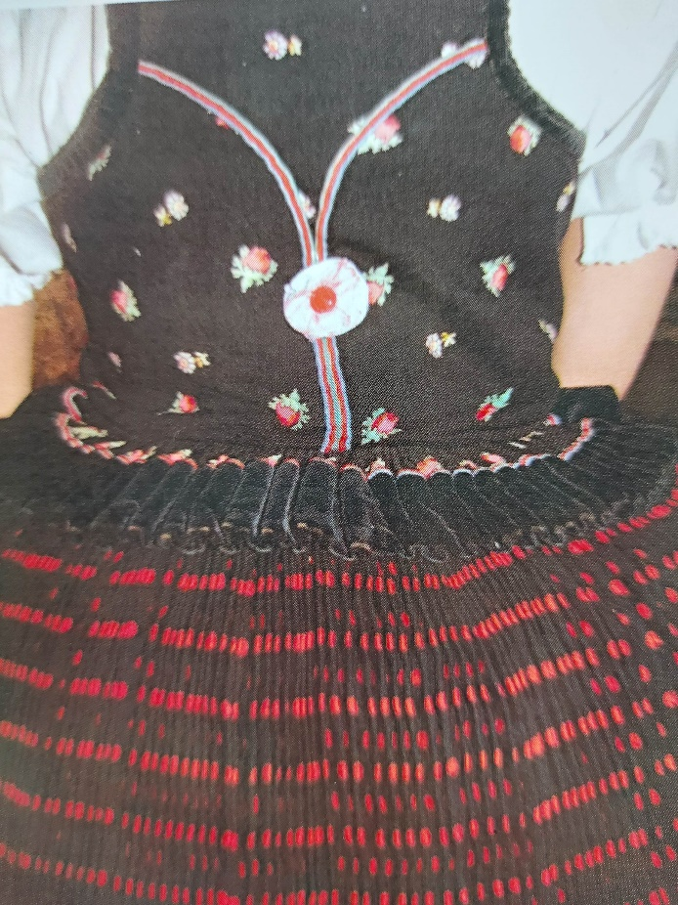
- sz. kép: Zsebkendő és kötényszalag
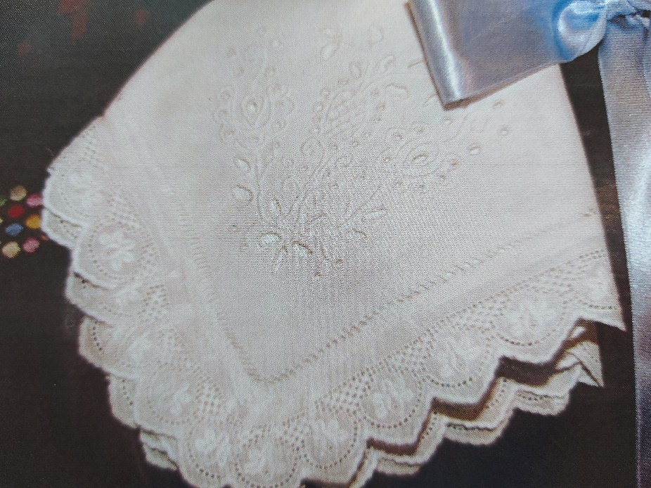
- sz. kép: Ünnepi gyöngysor
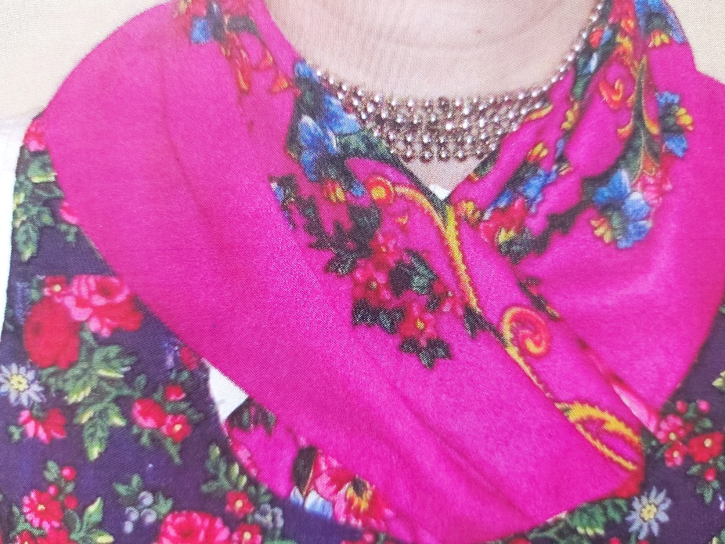
- sz. kép: Vattás
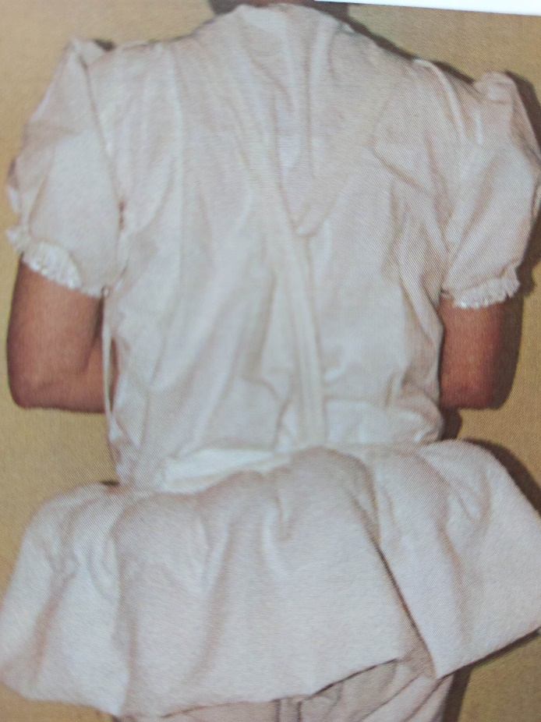

1. sz. melléklet: kérdőív
Hagyományápolás
Jelenleg óvodapedagógia szakon írom a szakdolgozatomat, melynek központi témája a
hagyományápolás. Ezzel a rövid kis kérdőívvel szeretném a szakdolgozati kutatásomat
kiegészíteni. A kérdőív természetesen anonim, igyekeztem rövidre fogni, így maximum 5
percnél többet nem vesz igénybe. Előre is köszönöm a kitöltést!
*Kötelező
1. Az Ön neme *
Soronként csak egy oválist jelöljön be.
nő
férfi
2. Az Ön életkora *
Soronként csak egy oválist jelöljön be.
16 év alatti
16-20
20-25
25-35
35-45
45-60
60 feletti
3. Az Ön lakóhelye *
Soronként csak egy oválist jelöljön be.
város
község
falu
4. Van gyermeke? *
Soronként csak egy oválist jelöljön be.
Van
Nincs
5. 1. Fontosnak tartja a hagyományápolást? *
Soronként csak egy oválist jelöljön be.
igen
nem
6. 2. Ön szerint a népi szokások gyakorlására elegendő időt fordítunk e a mai
felgyorsult világban? *
Soronként csak egy oválist jelöljön be.
Igen
Nem
7. 3. Az Önök életében megjelennek a régmúlt hagyományai? Ha igen, kérem
soroljon fel néhányat. (pl. tojásfestés) *

8. 4. Emlékszik, hogy gyermekkorában melyek voltak azok a népi szokások (pl.
kukoricamorzsolás), amelyeket megismert? *

9. 5. Megismertetné gyermekével azokat a népi szokásokat, hagyományokat,
amelyet a kultúránk képvisel? *
Soronként csak egy oválist jelöljön be.
igen
nem érdekelnek a hagyományok
nem
10. 6. Ön szerint elegendő e, ha a gyermekek csak intézményi kereteken belül
találkoznak a hagyományokkal? *
Soronként csak egy oválist jelöljön be.
igen
nem
talán
11. 7. Ön szerint az oktatásban mennyire van jelen a hagyományok tiszteletére,
megbecsülésére való nevelés? *
Soronként csak egy oválist jelöljön be.
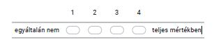

2. sz. melléklet: Interjúkérdések
- Mennyire nehéz a hagyományokat átörökíteni az óvodás korosztálynak? (nem érdekli őket- érdekli őket)
- Hogyan látja a helyzetét a hagyományápolásnak, az óvónők még szem előtt tartják vagy inkább haladnak az új módszerekkel?
- Milyen nehézségekbe ütköznek a pedagógusok a hagyományápolás terén? (felgyorsult világ, technika, nem köti le a mai gyerekeket pl. a kukorica csuhéj baba készítés stb..)
- Milyen módszereket alkalmaznak hagyományápolás terén, milyen eszközöket? (pl. képek, diák, falumúzeum látogatás...)
- Milyen ünnepeket tartanak, ezek közül melyek azok, amelyek tradicionális (sváb) ünnepek?
- Hogyan készülnek elő az ünnepekhez? Mit készítenek, mit játszanak, mit énekelnek stb..? (pl. Fasching, Erntedankfest)
- Melyek azok a dalok, játékok, amelyek kötődnek a sváb kultúrához? Ezek milyen alkalmakkor jelennek meg az oviban? (pl. karácsony alkalmával is megjelenik?)
- Hogyan férnek össze a kisebbségi és a többségi szokások, a hagyományok hogy férnek meg egymással, mennyire erősítik, egészítik ki egymást, illetve vannak-e esetleg ezzel kapcsolatban konfliktusok (akár a családokon belül, akár az óvodában is pl. pedagógusok között)?

3. sz. melléklet: Ábrajegyzék
4. ábra A válaszadók megoszlása életkor szerint (%) 28
5. ábra A válaszadók megoszlása lakóhely típusa szerint (%) 29
6. ábra A kitöltők megoszlása aszerint, hogy van-e gyermekük (fő) 29
7. ábra A kitöltők megoszlása a hagyományok preferálása alapján (%) 30
8. ábra A válaszadók hagyományápolással töltött idejének megoszlása (%) 30
9. ábra A kitöltők válaszai alapján képzett szófelhő az általuk éltetett hagyományokról 31
10. ábra A válaszadók gyermekkori hagyományaiból készült szófelhő 31
11. ábra A válaszadók megoszlása a hagyományok továbbadásának hajlandósága szerint (%) 32
12. ábra A hagyományok oktatásának mennyisége az intézményekben a kitöltők megoszlása szerint (%) 32
13. ábra A kitöltők véleménye az intézményi hagyományoktatásról 1-4 pontozás alapján 33

